Логопедические упражнения на каждый день
для выработки чёткой речи

Предлагаемые упражнения предназначены не только для специалистов, но и для педагогов общего профиля и родителей детей, у которых имеются нарушения речевого развития в виде неразборчивости речи, недостатков звукопроизношения и пр.
Упражнения рассчитаны на детей разного возраста. Предполагаем отбирать те слова и фразы, которые будут доступны для ребёнка.
Данные упражнения эффективно влияют на способность разборчиво и красиво говорить.

Материалы взяты из книги Визель Т.Г. «Логопедические упражнения на каждый день
для выработки чёткой речи».

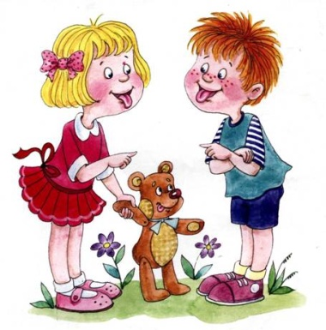

Логопедическая гимнастика

(Выполняется перед зеркалом: обучающий и обучаемый сидят так, чтобы оба были видны каждому. Дозировка и темп движений увеличиваются постепенно, по мере того, как оно осваивается.)

Губы

1. Вытянуть — растянуть.
Инструкция: Растянуть губы в улыбку и вытянуть в трубочку, чтобы получился хоботок.
2. Сжать — отпустить.
Инструкция: Крепко сжать губы («рот на замок»), а затем плавно их распустить.
3. Покусать верхними зубами нижнюю губу.
Инструкция: Нужно сделать так, как я.
4. Покусать нижними зубами верхнюю губу.
Инструкция: та же.


Язык 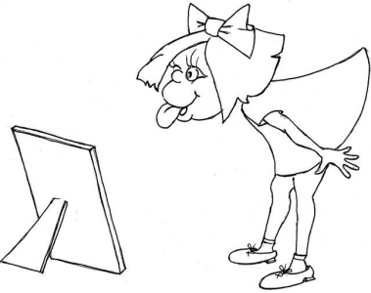

1. Распластать по нижней губе и удерживать, постепенно продлевая время удержания.
Инструкция: «Нужно, чтобы язык лежал так, как у меня». Если мышцы языка остаются напряженными, надо слегка похлопать по языку шпателем (ложечкой).
Способ выполнения: Распластать язык по верхней губе и удерживать, не поддерживая нижней губой, постепенно продлевая время удержания.
Для облегчения задачи держать рот открытым, можно что-нибудь закусить с боков, например, кусочки сахара.
Постепенно ребенок должен научиться удерживать рот открытым, без посторонней помощи.
Совершать языком круговые движения (облизать губы).

2. Двигать языком от одного угла губ к другому (по воздуху, а не по нижней губе), постепенно продлевая время удержания.

Инструкция: «Нужно двигать язык от одного уголка рта до другого так, чтобы язык скользил не по губе, а по воздуху».
Способ выполнения: Если ребенок не может выполнять упражнение самостоятельно, следует зажать кончик языка специальным шпателем или своими пальцами и передвигать его (пассивный вариант выполнения задания).

3. Цоканье (присасывание языка).
Выполняется по подражанию.

4. Щелканье (подражание цоканью копыт лошади).
Выполняется по подражанию.

5. Поднять язык к альвеолам и энергично произносить «Д, Д, Д...», удерживая рот в открытом состоянии (на ширину 2 см).
Инструкция: «Нащупайте языком за верхними зубами бугорки и ударяйте в них кончиком языка». Для детей это упражнение можно обозначить как «Молоток» или «Забиваем гвозди».
Способ выполнения: При открытом рте кончик языка произносит альвеолярное (зазубное) «Д» или «ДА, ДА, ДА».

6. Удерживая язык у альвеол верхних зубов, дуть на него, подключая голос, чтобы получился звук средний между «3» и «Ж».
Инструкция: «Нащупайте языком за верхними зубами бугорки, поднимите язык и дуйте на язык, как я. Для детей это упражнение можно обозначить как «Пчелка».
Способ выполнения: При открытом рте кончик языка должен вибрировать от попадающей на него струи воздуха.
7. Вести язык по верхнему небу — упереть в зубы и сопротивляться попытке протолкнуть его назад специальным шпателем или каким-либо другим предметом, например, чайной ложкой.
Инструкция: «Уприте язык в верхние зубы и давите на них. Я буду толкать его обратно, а ты не давай, сопротивляйся мне».
Способ выполнения: При открытом рте кончик языка должен упереться в верхние зубы. Обучающий шариковым зондом, чайной ложечкой или пальцем пытается отодвинуть его назад, вглубь рта.

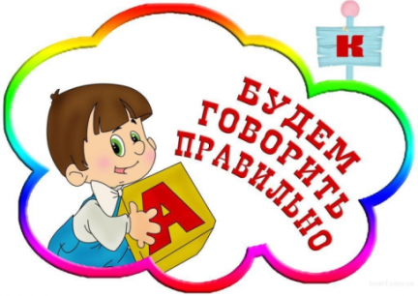
Коррекция звукопроизношения

1. Имитация неречевых шумов, сопоставимых с гласными звуками:
Вой ветра — УУУ...
Плач младенца — УА, УА, УА...
Перекличка, заблудившихся в лесу: АУ, АУ, АУ...
Писк поросенка или мышонка: И, И, И...

2. Имитация неречевых шумов, сопоставимых с согласными звуками (четкое, утрированное произнесение):
Мычание коровы — МУ, МУ, МУ...
Мяуканье кошки: МЯУ, МЯУ, МЯУ...
Лай собаки: АВ, АВ, АВ...
Кваканье лягушки: КВА, КВА, КВА...
Кудахтанье курицы — КО, КО, КО...
Гоготанье гусей — ГА, ГА, ГА...
Пение песенки — ЛЯ, ЛЯ, ЛЯ...; ПА, ПА, ПА...; ДУ, ДУ, ДУ...
Звук воздушного шарика, который проткнули: ССС...
Звук подлетающего комара: ЗьЗьЗь...
Шуршание листьев: Ш Ш Ш...
Звук подъезжающего поезда — ЧУХ, ЧУХ, ЧУХ...
Уханье филина — УФ, УФ, УФ...
Рычание дикого зверя: РРР...
Крик петуха — КУКАРЕКУ...


